
48

 |  | R1 | R2 | R3 | R4
1 |  | Un tiers  du rectangle est en orange | Les  du rectangle sont en bleu | Les  du rectangle sont en orange | La moitié  du rectangle est coloriée
2 | Dans quelle(s) figure(s) la surface coloriée représente-t-elle  lesde l'aire totale ?
3 | ... | est un nombre | a pour dénominateur 31 | a pour dénominateur 14 | a pour numérateur 14
4 | Le nombre qui, multiplié par 3, donne 17 est égal à... |  |  | 51 | 5
5 | Le nombre manquant dans l'égalité 7 × ... = 11 est... |  | 4
6 | Parmi ces fractions, lesquelles sont plus petites que 1 ?
7 | 4 + est égal à...
8 | est... | égal à  4  | égal à | le nombre qui, multiplié par 7, donne 29 | le nombre qui, multiplié par 29, donne 7
9 | Sur cette partie de demi-droite graduée, on peut placer précisément...  0  1  2
10 | Sur la demi-droite graduée ci-dessous...  2  3  A  B  C | B a pour abscisse | C a pour abscisse 4 | A a pour abscisse | le point d'abscisse est entre A et B

Les unités de capacité aux États-Unis
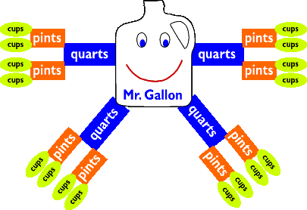
Pour mesurer les liquides aux États-Unis,
on utilise le gallon (gal).
Complète les égalités :

There are 2 cups in a pint.
7 quarts = …...... gal + …...... quarts
25 cups = …...... gal + …...... cups
17 pints = …...... gal + …...... pints
There are 2 pints in a quart.
There are 4 quarts in a gallon.

How many cups are in a gallon?

